LAPORAN MODUL
PRAKTIKUM
PEMROGRAMAN SISI BACK END



Disusun oleh :
Nama : Irvan Cahya Nugraha
NIM : 245410034
Kelas : Informatika 1

PROGRAM STUDI INFORMATIKA
PROGRAM SARJANA
FAKULTAS TEKNOLOGI INFORMASI
UNIVERSITAS TEKNOLOGI DIGITAL INDONESIA
YOGYAKARTA
2026 / 2027

MODUL 10
PHP DATABASE (Mengisi Tabel Berelasi)

A. TUJUAN PRAKTIKUM
1. Akses data yang saling berelasi

PEMBAHASAN LISTING
PRAKTIK
Praktik 1
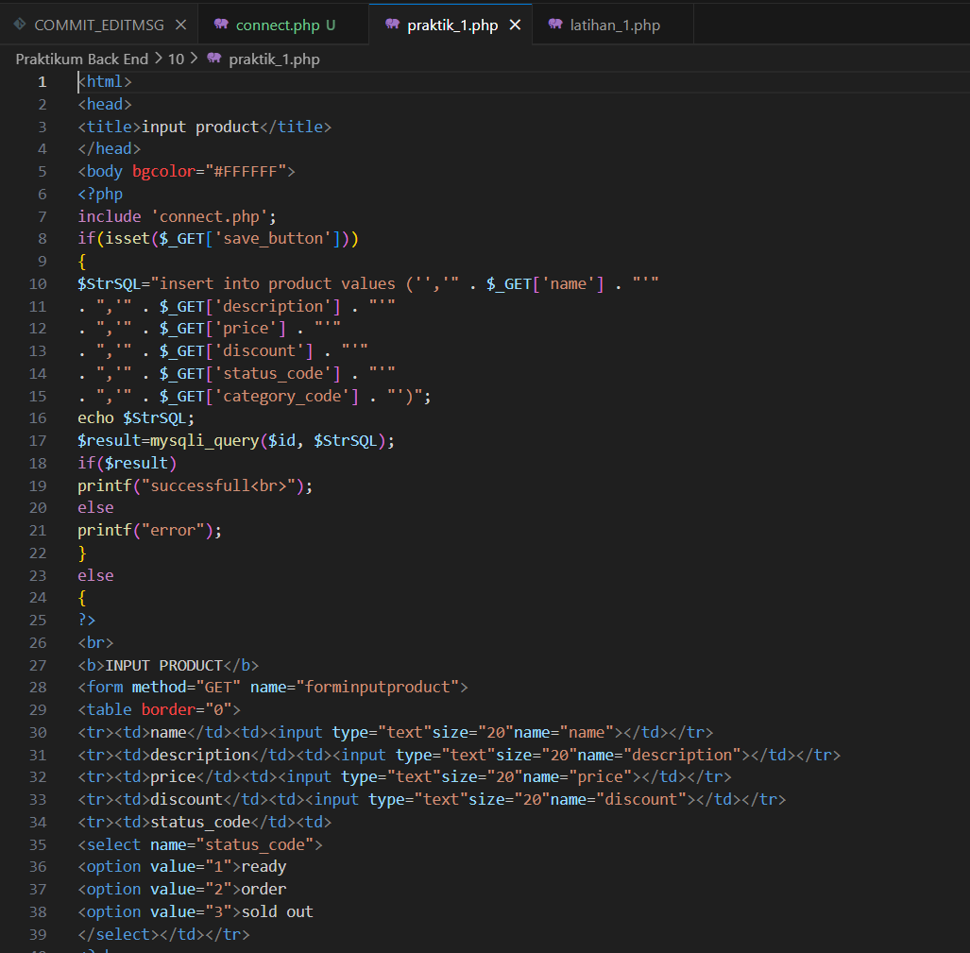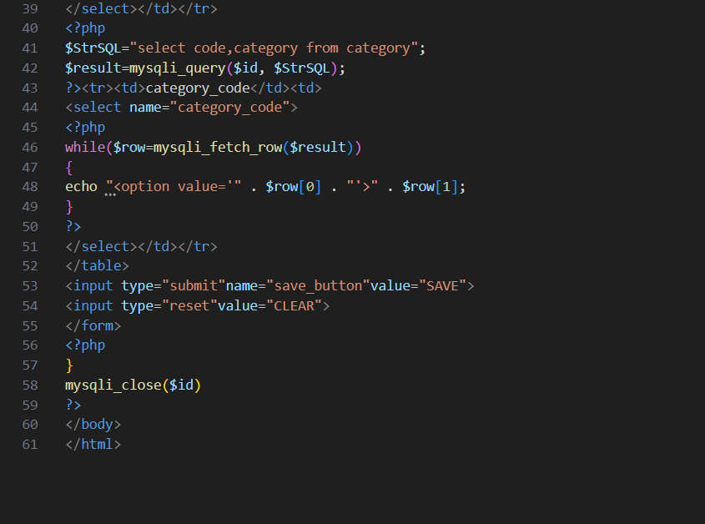
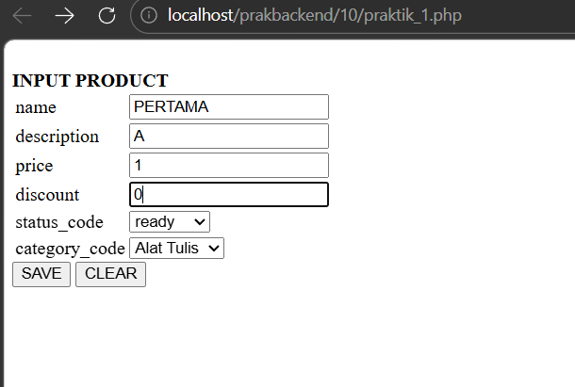
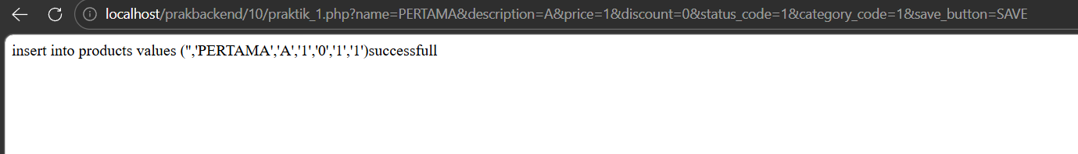
Pembahasan : Program praktik 1 adalah program PHP untuk mengisi tabel products yang berelasi dengan tabel category. Program menggunakan include 'connect.php' untuk koneksi database kemudian memeriksa isset($_GET['save_button']) apakah form sudah disubmit. Jika TRUE maka variabel $StrSQL diisi query INSERT INTO products menggunakan nilai dari $_GET untuk setiap kolom yaitu name, description, price, discount, status_code, dan category_code, lalu dieksekusi dengan mysqli_query($id, $StrSQL). Jika form belum disubmit maka blok else menampilkan form HTML yang di dalamnya terdapat dropdown status_code dengan tiga pilihan hardcoded yaitu ready, order, dan sold out, serta dropdown category_code yang diisi secara dinamis dari database menggunakan query SELECT code, category FROM category dan diiterasi dengan while ($row = mysqli_fetch_row($result)) sehingga setiap kategori yang ada di tabel category otomatis muncul sebagai pilihan.

LATIHAN

1. Latihan 1
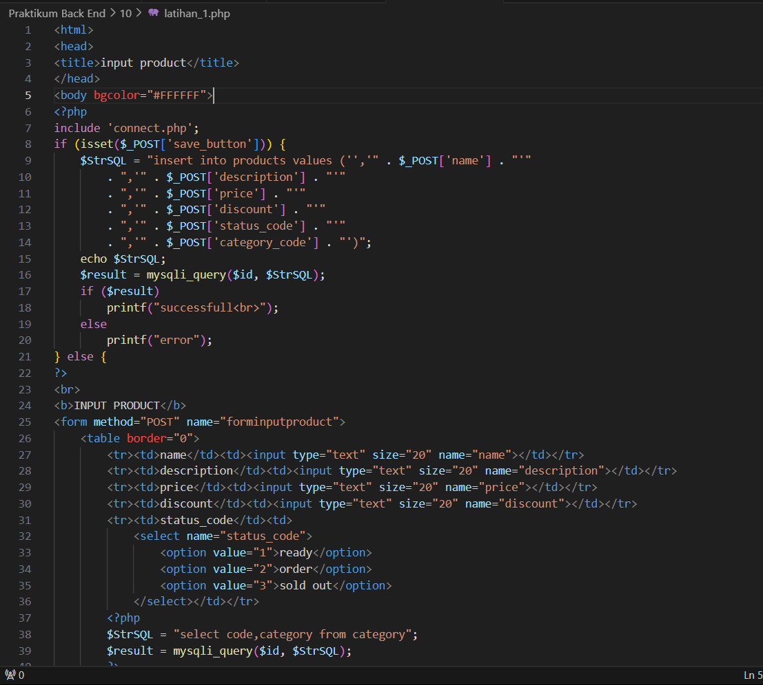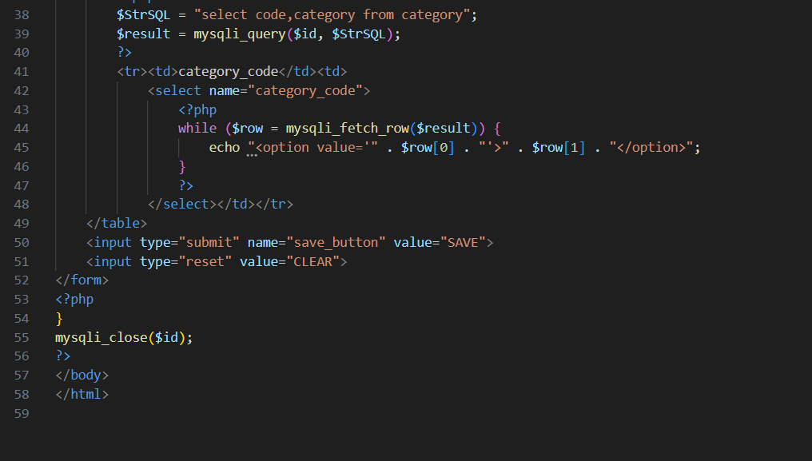
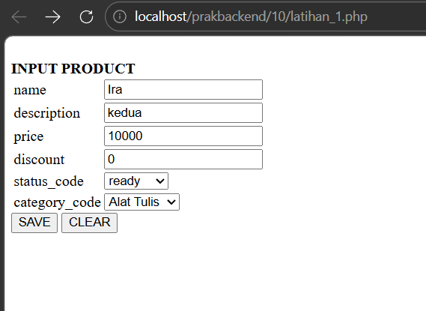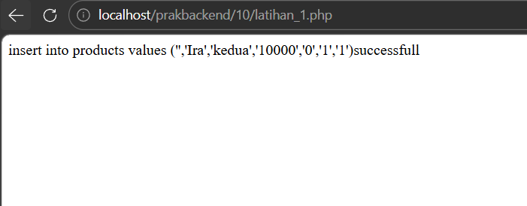

Pembahasan : Program latihan 1 adalah modifikasi praktik 1 yang mengubah metode pengiriman data dari GET menjadi POST. Perubahannya terletak pada atribut method="POST" di tag form dan penggunaan $_POST sebagai pengganti $_GET pada pengecekan isset($_POST['save_button']) dan seluruh pengambilan nilai input. Logika program dan tampilan form tetap identik dengan praktik 1.

2. Latihan 2

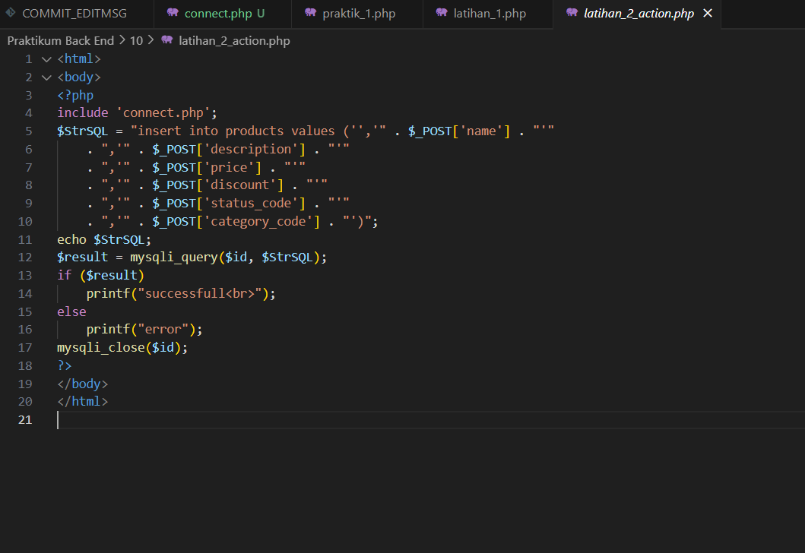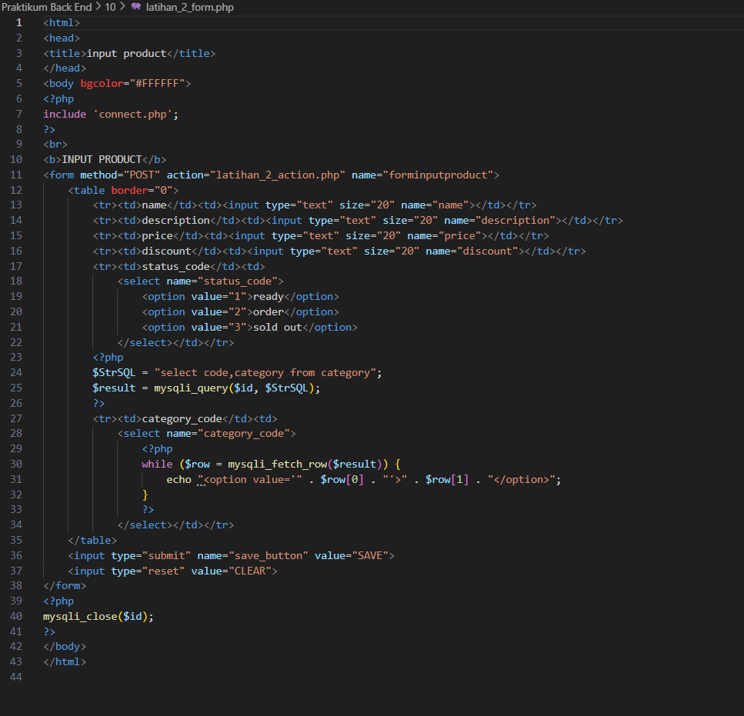
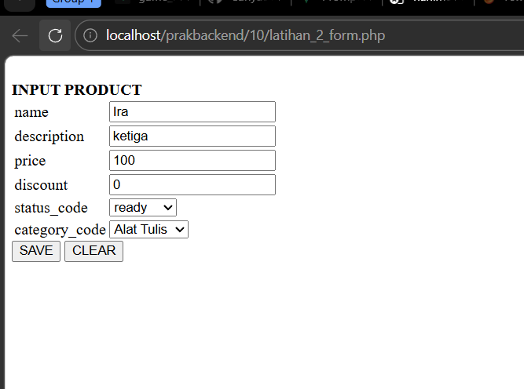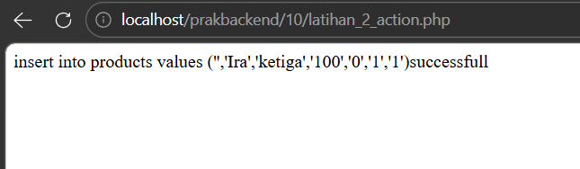
Pembahasan : Program latihan 2 memisahkan program input product metode POST menjadi dua file terpisah. File latihan_2_form.php berisi form HTML dengan method="POST" dan action="latihan_2_action.php", di dalamnya tetap terdapat query SELECT untuk mengisi dropdown category secara dinamis dari database. File latihan_2_action.php berisi logika koneksi menggunakan include 'connect.php' dan eksekusi query INSERT INTO products menggunakan nilai $_POST dari setiap input yang dikirim form, kemudian mencetak "successfull" atau "error" ke browser berdasarkan hasil mysqli_query.

3. Latihan 3
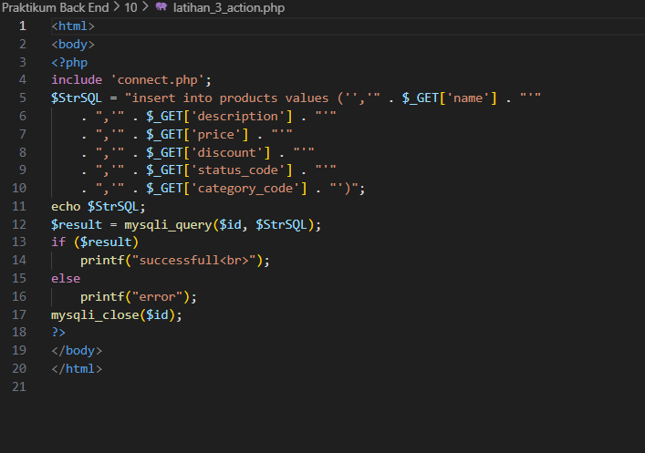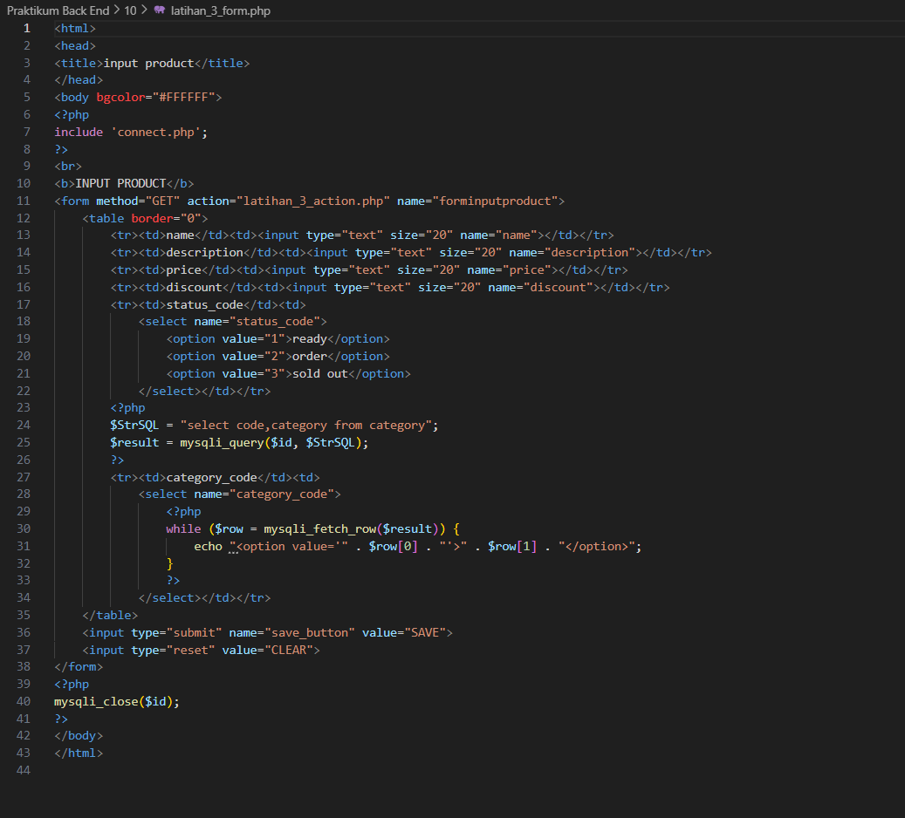
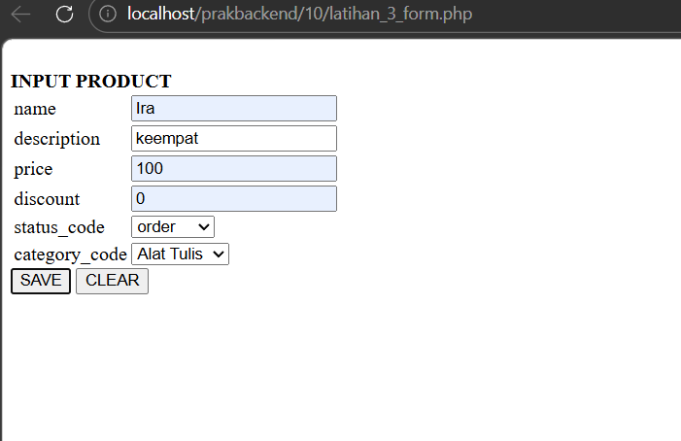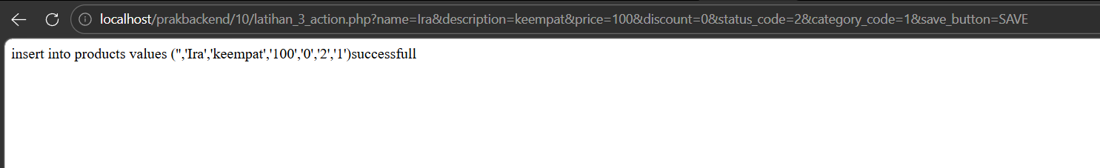
Pembahasan : Program latihan 3 memisahkan program input product metode GET menjadi dua file terpisah. Strukturnya identik dengan latihan 2 namun menggunakan method="GET" pada form dan action="latihan_3_action.php", sedangkan file latihan_3_action.php menggunakan $_GET untuk mengambil seluruh nilai input yang dikirim. Data yang dikirim akan terlihat pada URL browser karena menggunakan metode GET.

4. Latihan 4
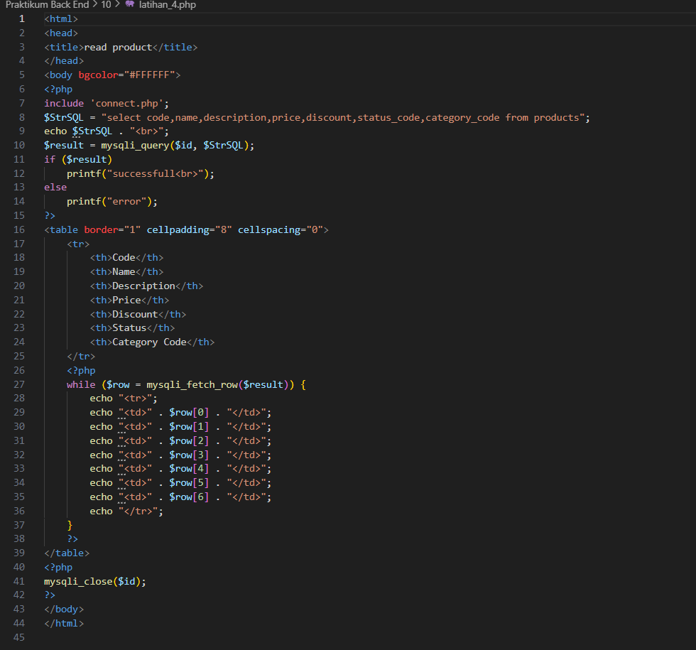
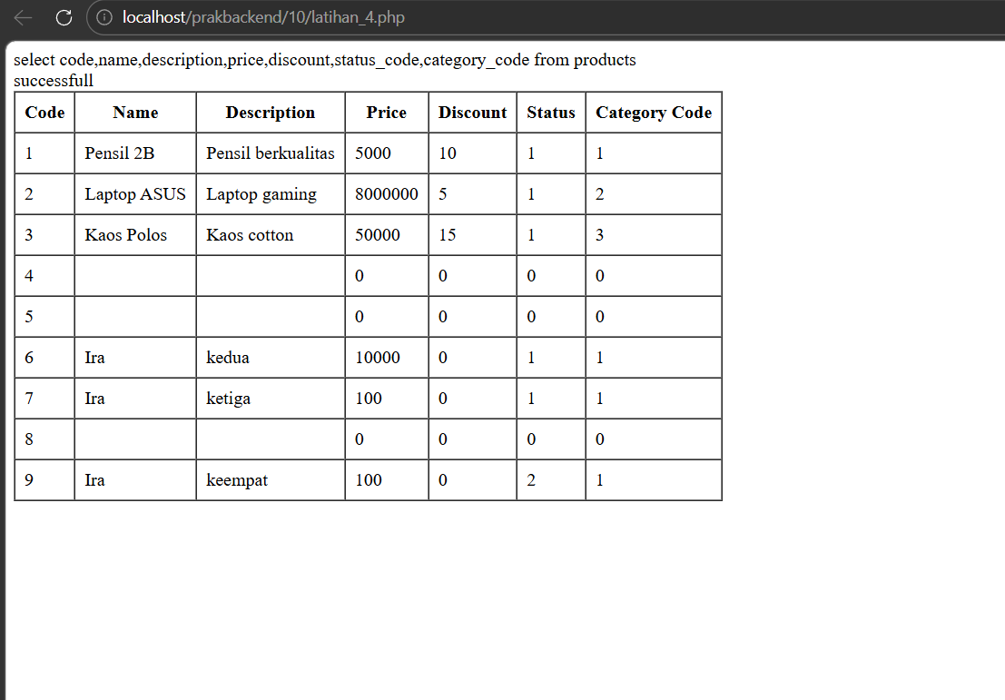

Pembahasan : Program latihan 4 adalah program PHP untuk membaca dan menampilkan isi tabel products dalam bentuk tabel HTML. Program menggunakan include 'connect.php' lalu menjalankan query SELECT untuk mengambil semua kolom dari tabel products. Hasil query diiterasi menggunakan while ($row = mysqli_fetch_row($result)) dimana setiap iterasi mencetak satu baris <tr> yang berisi tujuh <td> yaitu code, name, description, price, discount, status_code, dan category_code yang diakses menggunakan index $row[0] hingga $row[6].

5. Latihan 5
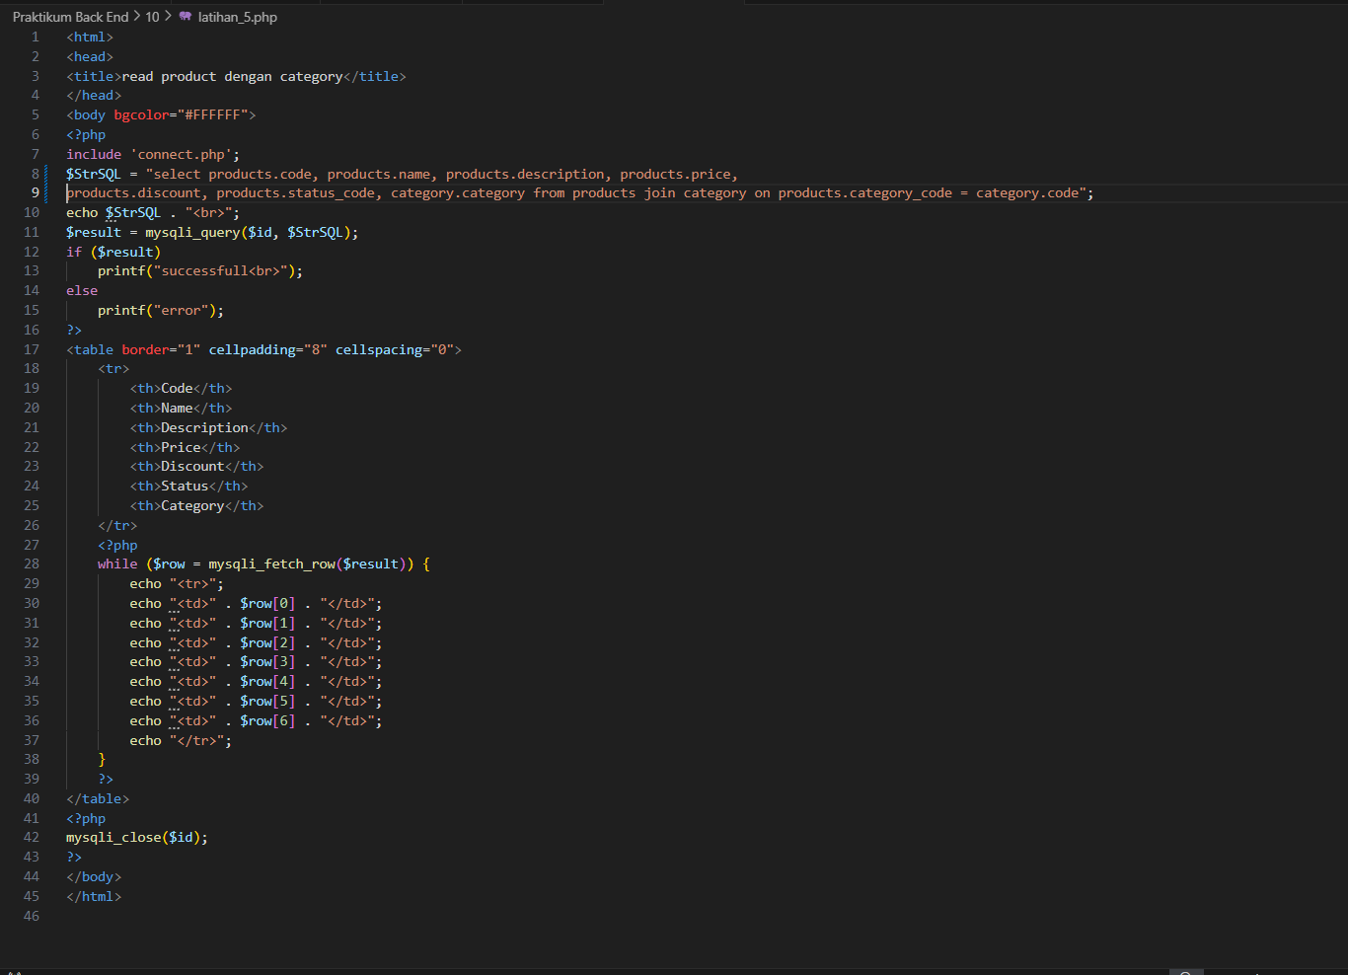
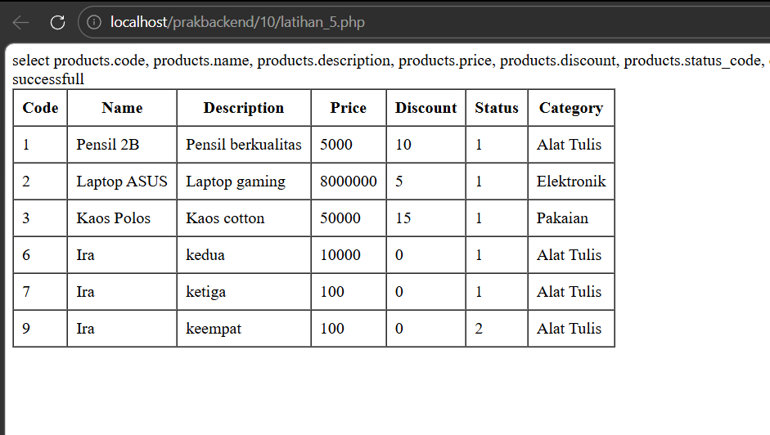
Pembahasan : Program latihan 5 adalah program PHP untuk membaca tabel products yang berelasi dengan tabel category menggunakan JOIN. Variabel $StrSQL diisi query SELECT dengan JOIN yang menggabungkan tabel products dan category berdasarkan kolom products.category_code = category.code sehingga kolom category.category bisa ditampilkan bersama data produk. Hasilnya ditampilkan dalam tabel HTML dimana kolom category_code yang sebelumnya hanya berupa angka kini digantikan oleh nama kategori yang sebenarnya dari tabel category.

PEMBAHASAN TUGAS
1. Tugas 1
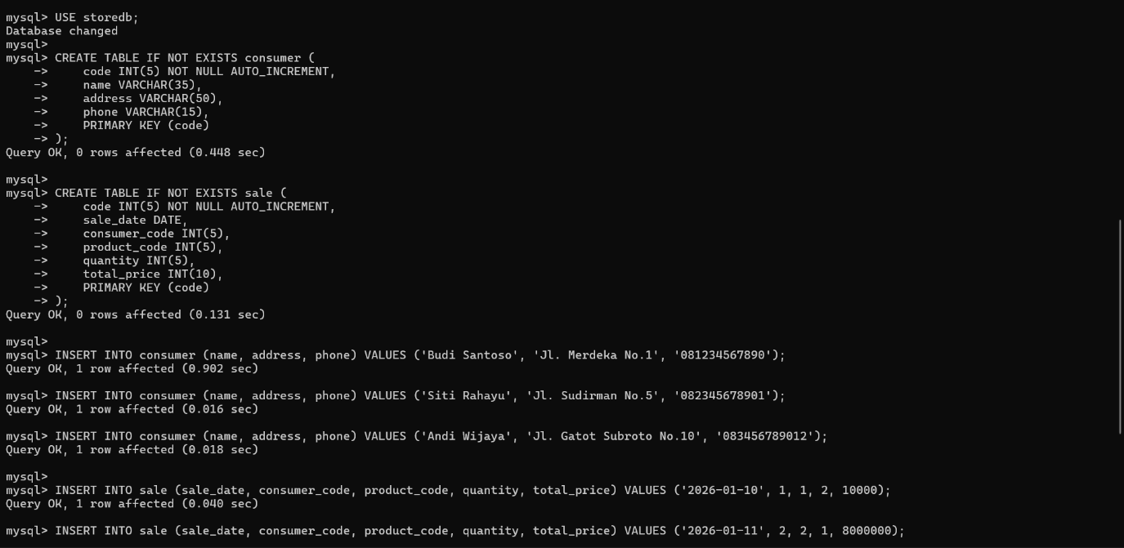
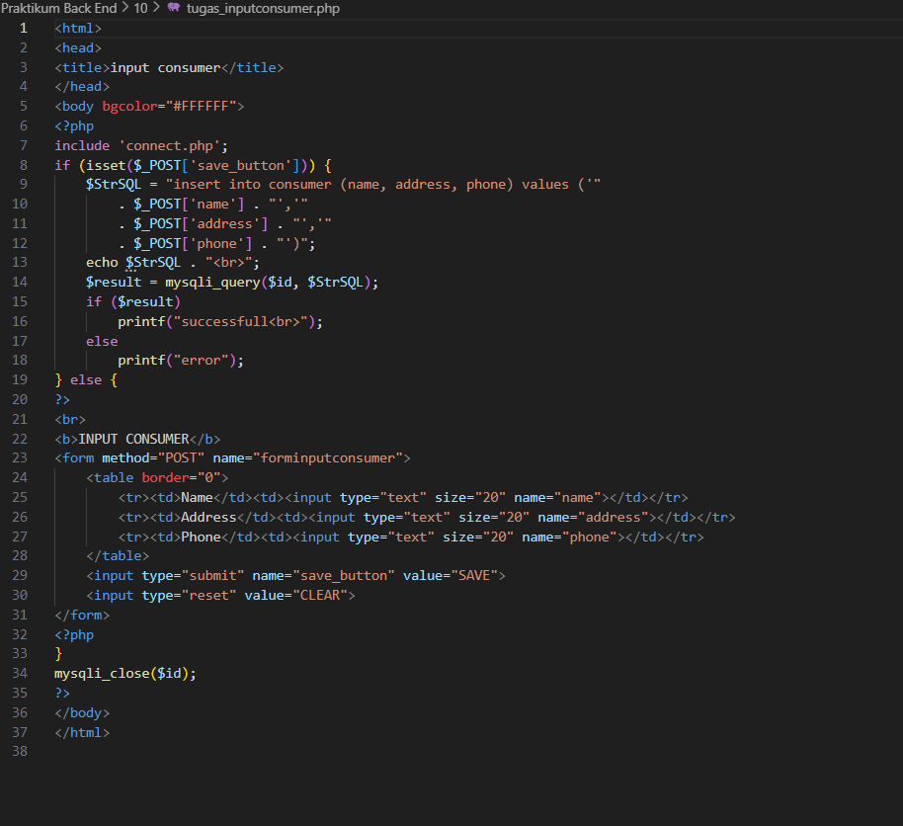
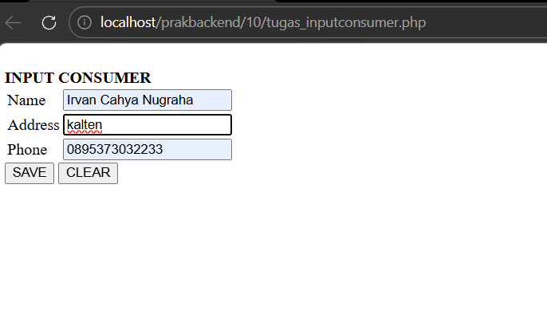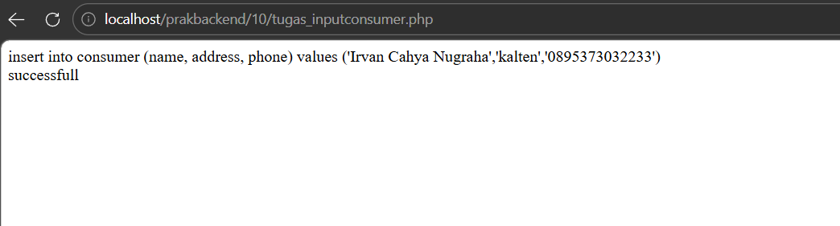
Pembahasan : Program tugas terdiri dari satu file SQL dan dua file PHP. File tugas_1.sql membuat tabel consumer dengan kolom code, name, address, dan phone, serta tabel sale dengan kolom code, sale_date, consumer_code, product_code, quantity, dan total_price. Kolom consumer_code dan product_code pada tabel sale berfungsi sebagai foreign key yang berelasi ke tabel consumer dan products.
File tugas_inputconsumer.php adalah form input untuk mengisi tabel consumer menggunakan metode POST. Program memeriksa isset($_POST['save_button']) kemudian membangun query INSERT INTO consumer menggunakan nilai $_POST['name'], $_POST['address'], dan $_POST['phone'] lalu dieksekusi ke database.

2. Tugas 2

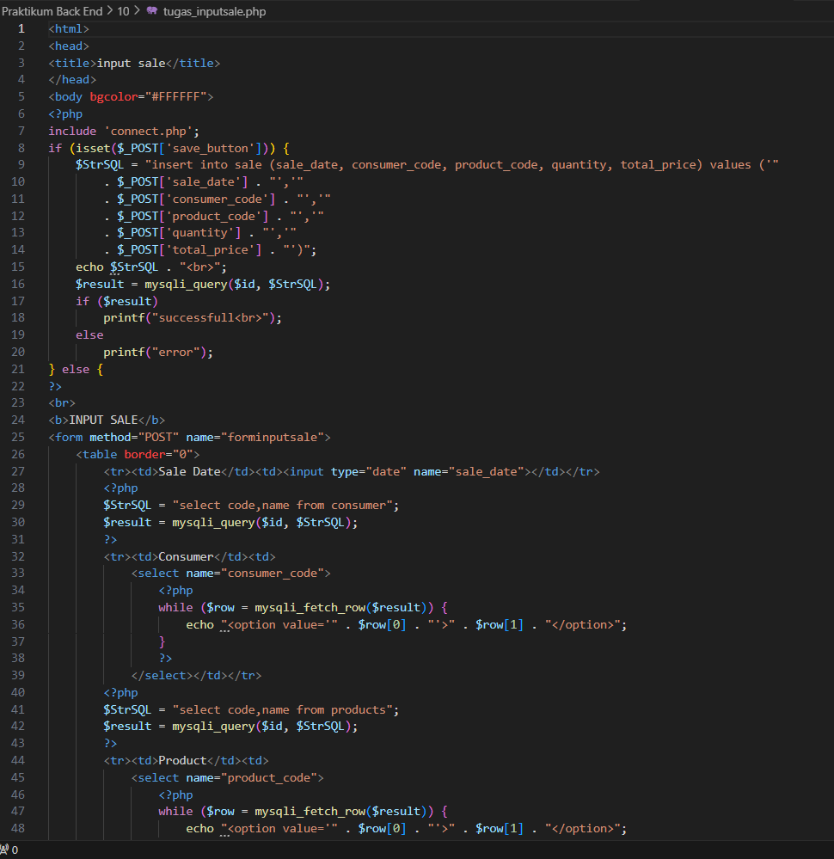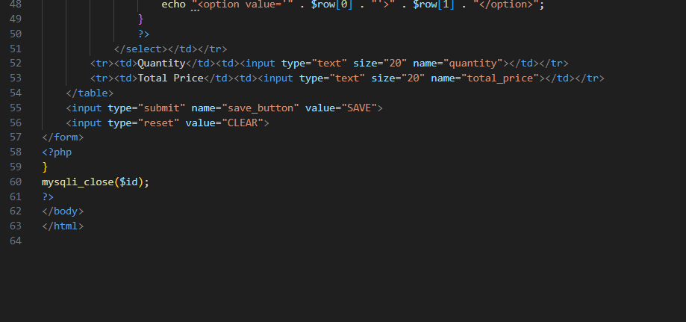
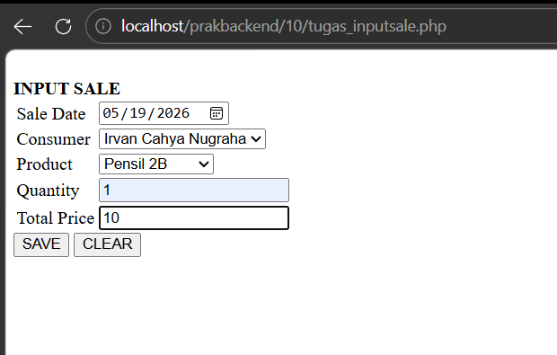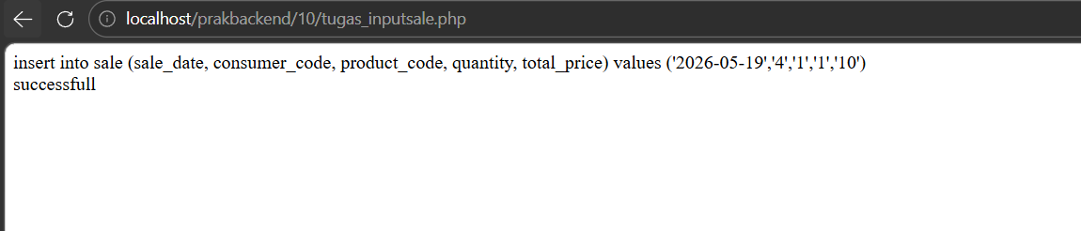
Pembahasan : File tugas_inputsale.php adalah form input untuk mengisi tabel sale yang berelasi dengan dua tabel sekaligus yaitu consumer dan products. Di dalam form terdapat dua dropdown yang diisi secara dinamis dari database, dropdown consumer_code diisi dari query SELECT code, name FROM consumer dan dropdown product_code diisi dari query SELECT code, name FROM products, masing-masing diiterasi menggunakan while ($row = mysqli_fetch_row($result)). Input sale_date, quantity, dan total_price diisi secara manual oleh pengguna, kemudian seluruh data dikirim menggunakan POST dan dimasukkan ke tabel sale dengan mysqli_query.

- KESIMPULAN

Dari praktikum ini dapat disimpulkan bahwa pengisian tabel yang berelasi memerlukan pembacaan tabel lain terlebih dahulu untuk mendapatkan nilai kunci yang valid. Hal ini diterapkan melalui query SELECT yang dijalankan di dalam form untuk mengisi dropdown secara dinamis, sehingga pengguna memilih data dari tabel berelasi tanpa perlu mengetik kode secara manual. Penggunaan JOIN pada perintah SELECT memungkinkan data dari dua tabel berbeda ditampilkan sekaligus dalam satu hasil query, sehingga tampilan data lebih informatif karena kode angka digantikan oleh nama yang sebenarnya dari tabel relasinya.

- LAMPIRAN

